**关于2023-2024学年第2学期**

**学生订购教材的通知**

各教学单位、各相关部门：

为贯彻国家“十四五”教育信息化要求，提高学校教育信息化水平，提高教材管理工作效率，切实有效地做好教材征订工作，经学校相关部门商议决定，2023-2024学年第2学期**学生教材**订购方式为线上订购。现将相关事宜通知如下：

**一、纸质教材订购具体安排**

（一）订购教材时间

在线订购付款时间：

2024年1月2日10:00～2024年1月10日23:59。

**（温馨提醒:必修课选课将于1月2日早上9点开始，请务必提醒学生选课后再订购教材！）**

（二）在线订购方式及教材款结算

**1、线上订购：通过“趣选书”小程序进行订购付费**

扫“趣选书”小程序码：或在微信中搜索“趣选书”小程序，账号为：**cqmu+学号，初始密码为：123456，已登录过的同学，可沿用自己修改过的密码登录，如忘记密码，可通过已绑定的手机号找回**。登录后可看到下学期所开设课程对应的教材及预估价，请勾选所需教材，填写订数，并完成支付。学校教材供应商在订购付款结束后，**将以付款的结果为依据采购教材，未付款订单将不予采购发放**。具体操作流程见附件1。

**2．在线订购教材结算**

由于教材换版、加印等原因，教材预估价与正式出版标价可能存在误差，所以本次教材订购采取先按照教材定（估）价格在线收费，最终教材费用按正式出版后的价格与学校招标折扣价格进行结算。除“思政课”教材，其余教材最终结算价格按招标价（折扣率67.8%）进行结算。教材款结算工作将在开学教材发放完成后的60个工作日内通过“趣选书”完成（按照所有教材均已到货的时间来定），多出费用将原路退还，无需进行任何操作。

**3．在线订购教材注意事项**

（1）原则上须在线订购教材，确保开学时能够及时拿到所订购教材。

（2）在线订购教材时，请认真仔细核对，慎重选择购买。**如在教材订购时间段内，错买教材，可申请退订退款(具体操作流程见附件)。一旦订购结束，如无学籍异动和特殊原因（学校课程取消）等，所订教材一律不退。**

（三）现场购买教材

因特殊原因未在规定时间段内在线订购教材的学生，可在开学教材发放完毕后，至教材供应商设置的现场发放点查询是否有剩余教材，若有库存，学生可通过线下方式（即现金支付、微信或者支付宝）购买、领取教材。

请注意：现场购买教材不能确保教材供应商库存充足，所以首推线上订购教材方式。

**二、数字教材订购具体安排**

由于人民卫生出版社不再印刷临床医学整合课程纸质教材（第1版），故临床医学整合课程教材现已全部更换为数字教材（第2版）。数字教材可随时购买，不限制订购时间。

数字教材购买流程：通过“趣选书”小程序进行线上订购付费。

扫“趣选书”小程序码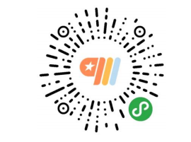或在微信中搜索“趣选书”小程序，**用户名为“pmph+学号”**，初始密码为：123456，登录后可看到12门课程对应的电子教材信息，选购并支付即可。支付后，即发送激活地址、激活码等相关信息，收到激活码后登录网址：jh.ipmph.com登录人卫账号将数字教材激活到已认证的人卫教学助手账号下，未认证账号可微信扫描下方二维码进行认证。完成以上步骤即可在“人卫社教学助手”APP端“教材”模块查看所购教材。整合课程数字教材内容及使用视频见[https://www.bilibili.com/video/BV1QG4y137z6/](https://www.bilibili.com/video/BV1QG4y137z6/" \t "https://jwc.cqmu.edu.cn/info/1005/_self)，详细操作步骤见附件2。

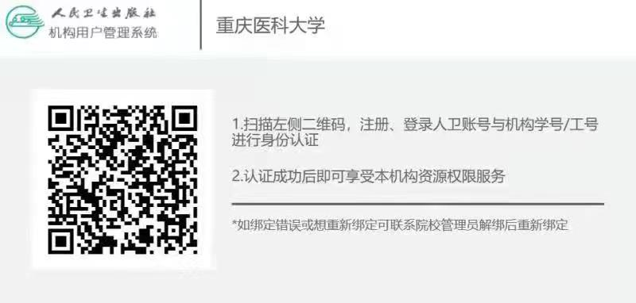

**三、教材发放相关工作**

下学期开学报到前，学校与供应商会按照学生线上付款订购的教材品种与数量，准备好教材进行发放。**请学生以班级为单位**，由各班班干部到教材库统一领取该班订购教材，具体领取时间另行通知。

**四、其他事宜**

（一）因教材预估价与正式出版标价可能存在误差，教材的单价以正式到书的标价为准。

（二）在线订购教材后仍可能因故改版，以任课教师确认换版后正式到书的教材价格为准。

（三）如有疑问请咨询教材供应商郑东林，联系电话19942339200。

特此通知

教务处 2024年1月2日